Øvelse 2: Måling af isens flydning
Når man skal måle, hvor hurtigt isen flyder, sammenligner man to billeder taget af isen fra satellit. Hvis isen flyder tilpas hurtigt, vil man kunne se, at der er mønstre, der flytter sig fra billede til billede, skabt af f.eks. sprækker i isen. Det er den metode, I skal bruge her for at finde ud af, hvor hurtigt en gletsjer flyder.
I skal se på to billeder taget fra Landsat 8 satellitten d. 31. juli og d. 16. august i 2018. Satellitten er altså 16 dage om at komme tilbage til præcis det samme sted for at tage det næste billede.
For at løse opgaven får I et arbejdsark, hvor nogle af mønstrene er tegnet op, så man kan se, hvor de samme mønstre er på begge billeder.
Der er udvalgt to områder på gletsjeren, det ene er tæt på fronten/vandet, og det andet er længere inde i landet. Hvis der er tid, kan I løse opgaven for begge områder, men start med at se på det røde område.

Opgaver:
1) Isens hastighed
I skal nu finde ud af, hvor hurtigt isen flyder. For at finde ud af det, er der en række delspørgsmål:
- Se på side 1 (det store overbliksbillede): Hvilken retning flyder isen?
Ud mod havet til venstre i billedet, eller ind mod land til højre i billedet?
Svar: Isen flyder ud mod havet
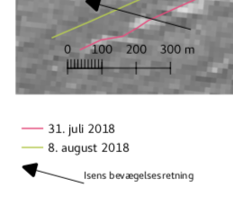
- På side 2 (den røde firkant) og 3 (den blå firkant):
Oversigtsbilledet i firkanten viser, hvor de små billeder er taget på gletsjerens overflade. Hver farve repræsenterer en dag. I kan nu måle og beregne, hvor langt isen har flyttet sig mellem de to dage?
  - Brug en lineal til at måle, hvor mange millimeter der er imellem to ens linjer. Når I måler, hvor langt der er imellem to linjer, skal I følge isens flyderetning (langs de sorte pile).
Notér afstanden i kolonne 2 for alle mønstrene. Tjek at billedet passer md den figur I har målt på. Svar i tabellen
  - I kan nu omregne jeres målte millimeter til faktiske meter på land ved at lægge linealen på målestokken på det nederste af de små
billeder. I skal altså finde målestoksforholdet
for de små billeder. Se svar i tabellen
- Ved at udfylde tabellen, kan I beregne jer frem til, hvor meget isen flytter sig. Kolonne 3 viser, hvor mange meter isen har flyttet sig på 16 dage.
  - Hvis den forsætter med at flytte sig med samme hastighed, hvor meget vil den så have flyttet sig på et år? Se svar i tabellen
  - Hvor hurtigt flyder gletsjeren i gennemsnit i meter pr år? Se svar i tabellen
- Sammenlign gennemsnitsværdierne på hastigheden fra den røde firkant og den blå firkant. Flyder isen lige hurtigt overalt på gletsjeren?
Nej, Isen flyder hurtigere ude ved isranden og langsommere inde i gletsjeren. Det gør den, fordi bredden (illustreret skematisk på figuren) og dybden af isen (tværsnittet) inde i gletsjeren er større end ude ved isranden. Når den sammen mængde is skal gennem et mindre tværsnit bliver hastigheden større. Gletsjeren strømmer ud gennem en smal kanal ud mod havet. 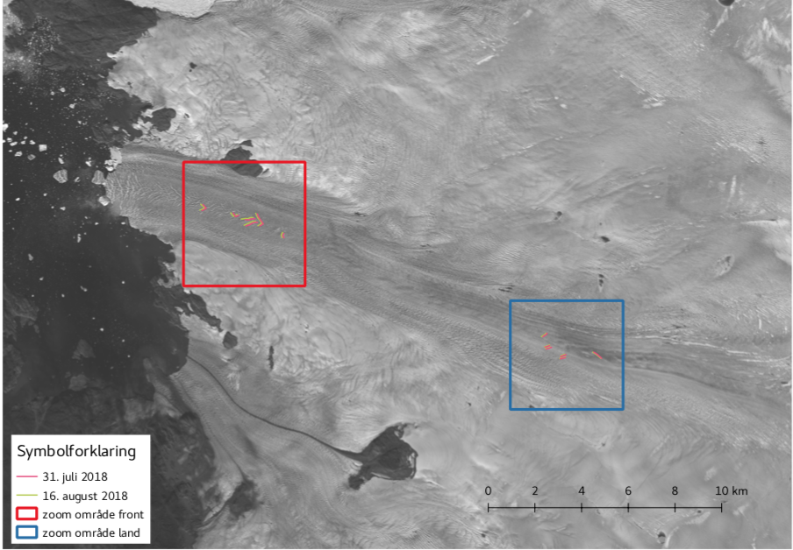
2) Hvor mange kubikkilometer is transporteres ud i havet hvert år fra gletsjeren?
Forestil jer at isen fra gletsjeren flyder ud i havet som én stor isterning. Gletsjeren er ca. 5 km bred, og har i gennemsnit en dybde på 0,3 km. Længden på isterningen der falder i havet, svarer til den afstand isen flyder på et år. Den afstand I har fundet i tabellen ovenfor, men nu omregnet til kilometer. Svar i tabellen – vælg værdien for det områder der ligger tættest ved isranden.
Brug gennemsnittet af afstanden på et år som længden.
Volumen = højde * bredde * længde
Højden = isens højde/dybde = 0,3 km
Bredden af isen = 5 km
Længden af isen (ud fra beregner i tabellen) = 1,9 km på et år
Volumen af den mængde is der flyder ud i havet hvert år fra denne gletsjer:
0,3 km * 5 km * 1,9 km/år = 2,85 km³ om året
Resultatet er i kubikkilometer (km³). Resultatet viser altså hvor mange blokke is, der er 1*1*1 km, som isstrømmen/gletsjeren sender ud i havet hvert år.

Tabel til beregning af afstand til de enkelte billeder på side 2 og 3
OBS til første kolonne - målestoksforhold er forskelligt om I arbejde med print eller på skærm.
Mål og målestoksforhold er ud fra printet version A4 ark. Målestoksforholdet kan dog stadig variere alt efter, hvordan printeren sætter margin.
Alle beregningerne er lavet i regneark – vedlagt som guide til lærerne. Man kan evt. bede eleverne om at lave regneark i stedet for at skrive ind i tabellen.
Figurer fra den Røde firkant (side 2 af billederne)
Målestoksforholdet på de små billeder: 1 cm : 85,71 m (1cm : 8571 cm)
Værdierne kan variere meget alt efter, hvor præcist eleverne har målt, og hvor mange decimaler de regner med | Afstand i millimeter  +/- 1 | Afstand i faktiske meter (meter på 16 dage)  Afstand i mm * målestoksforhold  +/- 10 | Afstand i meter på et år (meter på 365 dage)  meter/16 = m/dag  m/dag * 365 dage  +/- 200 | Afstand i kilometer på et år  m/år / 1000m/km  +/- 0,2
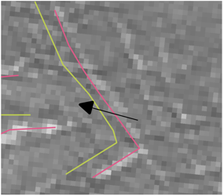 | 0,5 cm | (0,5 cm*8571 /100 cm/m)  =42,85 m  Afrundet værdi  43 m | (42,85m /16 dage  *365 dage)  =977,6 m/år  Afrundet værdi  980 m/år | (977,6 m/år / 1000m/km)  =0,98 km/år  Afrundet værdi  1,0 km/år
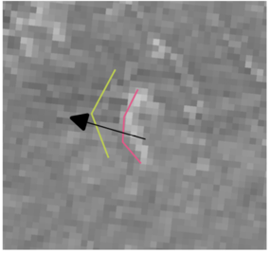 | 0,8 cm | =68,57 m  Afrundet værdi  69 m | =1564,2 m/år  Afrundet værdi  1560 m/år | =1,56 km/år  Afrundet værdi  1,6 km/år
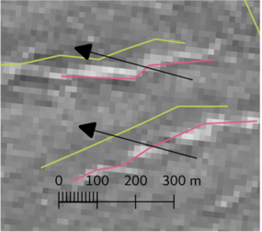 | 1,3 cm  1,3 cm  OBS der er to målinger når i beregner gennemsnit | =111,42 m  Afrundet værdi  111 m | =2541,8 m/år  Afrundet værdi  2540 m/år | =2,54 km/år  Afrundet værdi  2,5 km/år
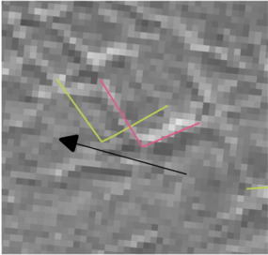 | 1,1 cm | =94,28 m  Afrundet værdi  94 m | =2150,8 m/år  Afrundet værdi  2150 m/år | =2,15 km/år  Afrundet værdi  2,1 km/år
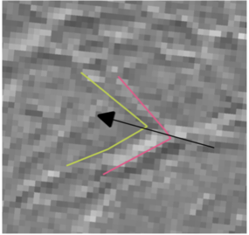 | 0,8 cm | =68,57 m  Afrundet værdi  69 m | =1564,2 m/år  Afrundet værdi  1560 m/år | =1,56 km/år  Afrundet værdi  1,6 km/år
Gennemsnit af målingerne  Der er en lille forske på værdierne afhængig af hvordan man beregner gennemsnittet | (SUM/6)  0,97 cm | (SUM/6)  82,85 cm  Afrundet værdi  83 m | (SUM/6)  1890,1 m/år  Afrundet værdi  1890 m/år | (SUM/6)  1,89 km/år  Afrundet værdi  1,9 km/år

Figurer fra den Blå firtant (side 3 af billederne)
Målestoksforholdet på de små billeder: 1 cm : 85,71 m (1cm : 8571 cm)
Værdierne kan variere meget alt efter, hvor præcist eleverne har målt, og hvor mange decimaler de regner med | Afstand i millimeter  +/- 1 | Afstand i faktiske meter (meter på 16 dage)  Afstand i mm * målestoksforhold  +/- 10 m | Afstand i meter på et år (meter på 365 dage)  meter/16 = m/dag  m/dag * 365 dage  +/- 200 m/år | Afstand i kilometer på et år  m/år / 1000m/km  +/- 0,2 km/år
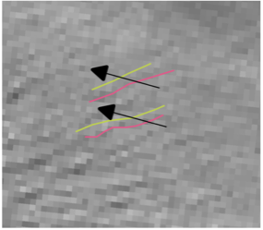 | 0,5 cm  0,5 cm  OBS der er to målinger når i beregner gennemsnit | (0,5 cm*8571 /100 cm/m)  =42,85 m  Afrundet værdi  43 m | (42,85m /16 dage  *365 dage)  =977,6 m/år  Afrundet værdi  980 m/år | (977,6 m/år / 1000m/km)  =0,98 km/år  Afrundet værdi  1,0 km/år
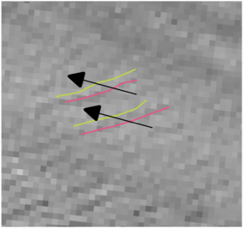 | 0,5 cm  0,5 cm  OBS der er to målinger når i beregner gennemsnit | (0,5 cm*8571 /100 cm/m)  =42,85 m  Afrundet værdi  43 m | (42,85m /16 dage  *365 dage)  =977,6 m/år  Afrundet værdi  980 m/år | (977,6 m/år / 1000m/km)  =0,98 km/år  Afrundet værdi  1,0 km/år
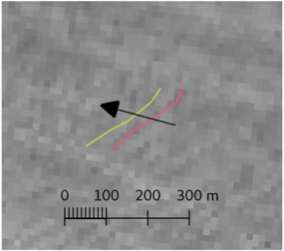 | 0,5 cm | (0,5 cm*8571 /100 cm/m)  =42,85 m  Afrundet værdi  43 m | (42,85m /16 dage  *365 dage)  =977,6 m/år  Afrundet værdi  980 m/år | (977,6 m/år / 1000m/km)  =0,98 km/år  Afrundet værdi  1,0 km/år
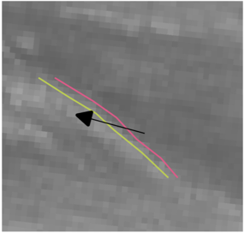 | 0,7 cm | (0,7 cm*8571 /100 cm/m)  =60,00 m  Afrundet værdi  40 m | (60,00m /16 dage  *365 dage)  =1368,7 m/år  Afrundet værdi  1370 m/år | (1368,7 m/år / 1000m/km)  =1,37 km/år  Afrundet værdi  1,4 km/år
Gennemsnit af målingerne  Der er en lille forskel på værdierne afhængig af hvordan man beregner gennemsnittet | (SUM/6)  0,53 cm | (SUM/6)  45,71 cm  Afrundet værdi  46 m | (SUM/6)  1042,8 m/år  Afrundet værdi  1040 m/år | (SUM/6)  1,04 km/år  Afrundet værdi  1,0 km/år

